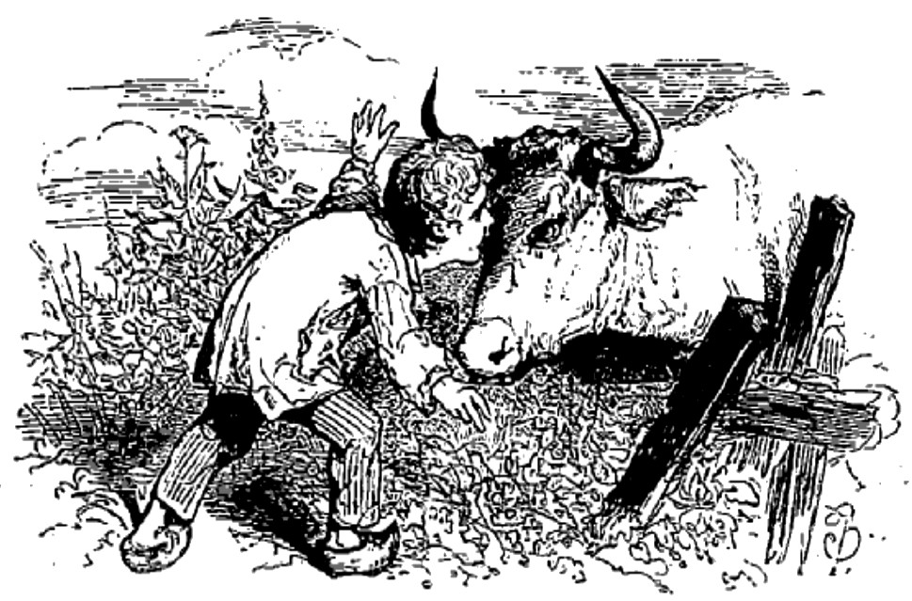

LA VACHE ENRAGÉE
(Jean Macé, Contes du Petit-Château)

Il était une fois dans un village une grande vilaine vache, efflanquée, crottée, l’œil mauvais, les cornes de travers, qui faisait peur à tout le monde. Elle avait fait son apparition tout à coup, un jour d’hiver, à la suite de grandes noces, où les invités étaient restés trois jours et trois nuits à table, en se levant de temps en temps pour aller danser. Un pauvre journalier, qui était de la noce, l’avait emmenée chez lui tout en trébuchant, sans beaucoup s’inquiéter d’où elle venait, et elle avait avec lui une vie bien dure. Il la faisait travailler tout le jour, tantôt à labourer dans une terre pleine de cailloux, tantôt à charrier des fumiers pour les riches paysans. Le soir, il l’envoyait chercher sa vie le long de la route, où elle ne trouvait que des herbes dures, tachées de boue et sans saveur. La nuit, il l’enfermait dans un méchant hangar, ouvert à tous les vents, qui n’était jamais nettoyé, et qui exhalait une odeur infecte. Notez qu’avec tout cela on lui tirait son lait quatre fois par jour, juste le double de ce qu’on demandait aux autres vaches nourries à, profusion, sans travailler dans de bonnes étables, bien chaudes et bien propres.
Or, cette vache si malheureuse n’était rien moins qu’une fée, la fée Bon-Appétit, la marraine de la mariée à cette noce où l’on avait tant mangé. Les autres fées, indignées d’un tel excès de nourriture, l’avaient ainsi métamorphosée pour la punir d’avoir comme autorisé le festin par sa présence; et la maigre chère qu’elle faisait était une expiation. Pour lui laisser quelque espoir, il avait été dit qu’elle reprendrait sa forme première quand elle aurait corrigé et rendu bon un petit enfant tout à fait mauvais. A cette intention, une partie de son pouvoir lui avait été conservée. Il lui était loisible de faire de .1’enfant ce qu’elle voudrait ; mais sur son coeur elle ne pouvait rien. Il devait changer de lui-même. Encore fallait-il qu’il se décidât à l’embrasser de bon coeur, entre les cornes. C’était là ce qui devait rompre l’enchantement.
Il ne manquait pas de mauvais enfants dans le village. Aux heures d’école, les rues étaient pleines de petits garnements qui faisaient mille méchants tours, car le pays n’était pas encore entièrement civilisé, et cela paraissait tout simple dans ce temps-là, qu’on n’envoyât pas les enfants à l’école. Vous pouvez juger de quel air notre vache les regardait, quand elle passait par là. Bien des fois déjà elle avait fait son choix, et commencé des poursuites si acharnées que, bien que son maître l’eût appelée Misère, à cause de sa maigreur et de sa mauvaise mine, on ne la connaissait dans le pays que sous le nom de la Vache Enragée.
Mais les petits drôles étaient lestes et n’avaient pas peur d’elle, car ils étaient habitués à la voir. Quand elle allait les prendre, ils sautaient familièrement sur son dos, en s’accrochant à ses cornes, et lui riaient si gaillardement qu’elle n’avait plus de force contre eux. S’il faut tout dire, aucun n’était tout à fait mauvais. Il y avait encore de bons côtés dans leur sauvagerie, de la fidélité entre eux, du courage, un point d’honneur à certaines choses; et dès que dame Misère arrivait tout près sur eux, elle voyait bien qu’ils ne faisaient réellement pas son affaire.
Enfin, vers le milieu de la belle saison, le seigneur du village fit son entrée, dans six voitures, au château, amenant avec lui toute sa famille. C’était un homme bien riche et bien puissant ; mais le ciel l’avait affligé d’un petit garçon comme on n’en rencontre pas souvent, et c’est bien heureux.
D’abord, il ne voulait rien apprendre, se figurant que c’était bon pour le petit monde, et qu’un jeune seigneur comme lui se déshonorait en ouvrant les livres, sans compter que c’était ennuyeux. Ensuite, et c’était bien pis, il méprisait tout le monde, regardait les domestiques de son père comme quelque chose qui tenait le milieu entre les seigneurs et les animaux, et prenait pour des mendiants tous ceux qui n’avaient pas des habits brodés et l’épée au côté. De plus, il agissait comme si la terre eût été créée exprès pour lui, ne s’inquiétait jamais de rien ni de personne, et prenait ce qui lui plaisait où il le trouvait, comme étant son bien. Enfin, et voilà le plus abominable, il n’aimait pas même ses parents, et n’avait pour eux ni reconnaissance, ni respect, ne daignait pas se retourner quand ils l’appelaient, et n’obéissait qu’aux ordres qui lui faisaient plaisir. Avec cela, lâche à la douleur et mou à la fatigue, refusant de marcher sitôt que les pieds lui faisaient mal, bavard comme une pie, menteur à l’occasion, gourmand toujours, bien qu’il fît des façons pour manger la soupe et la viande ; et vous pouvez vous faire une idée du charmant enfant que faisait le petit Zéphyr : c’était le nom qu’il avait reçu en venant au monde, un nom beaucoup trop joli pour un pareil polisson.
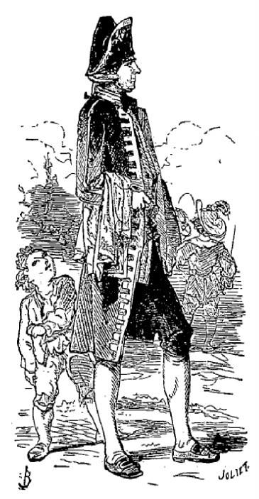
Le soir même de son arrivée, Zéphyr voulut se montrer dans toute sa gloire aux habitants du village. Il sortit donc avec sa petite sœur, suivi, à quinze pas, par un énorme laquais, de six pieds de haut, qui portait le fichu de mademoiselle. Il marchait droit et fier, balançant avec grâce le bouquet de plumes de coq qui surmontait son chapeau de feutre, et tapotant cavalièrement ses fines bottines à talon d’un petit jonc à pomme d’or qu’il tenait à la main. Son beau surtout de velours noir était serré sur la taille par une ceinture d’or et de soie, et une montre de prix, enfouie dans son gousset, laissait dépasser un bout de chaîne artistement travaillée, avec tout un paquet de breloques lilliputiennes, dont chacune avait la valeur de dix sacs de pommes de terre. Les enfants du village ouvraient de grands yeux en le regardant passer, et l’un d’eux, ayant eu l’audace de s’approcher de lui pour mieux voir toutes ces richesses, reçut dans la figure un coup sec du jonc à pomme d’or, qu’il garda sans rien dire, car l’énorme laquais le terrifiait.
La vache Enragée faisait en ce moment son repas dans les fossés de la route. Du plus loin qu’elle aperçut le petit monsieur, elle comprit du premier coup que c’était là juste ce qu’il lui fallait. La petite sœur ne valait guère mieux ; mais il suffisait d’une conversion à la pauvre fée pour sortir de peine. Ayant pris son élan, elle arriva sur Zéphyr, juste au moment où il se retournait vers le petit garçon qui pleurait, pour lui dire d’un ton narquois :
— Cela t’apprendra, mon garçon...
Il n’eut pas le temps d’en dire davantage. Baissant brusquement la tête, la vache l’enleva de terre avec ses cornes auxquelles il se cramponna instinctivement, l’emporta avec une vitesse incroyable, pendant que le chapeau à plumes de coq et le jonc à pomme d’or roulaient au loin sur la route. Trop mal élevés pour avoir quelque pitié du malheur survenu au jeune monsieur qui avait la main si leste, les méchants petits paysans poussaient de grands éclats de rire, et se bousculaient pour ramasser ce qu’il venait de perdre. Le grand laquais voulut courir après lui ; mais un bœuf aurait eu plus beau jeu à rejoindre une locomotive; et ce soir-là on se coucha au château sans l’héritier présomptif.
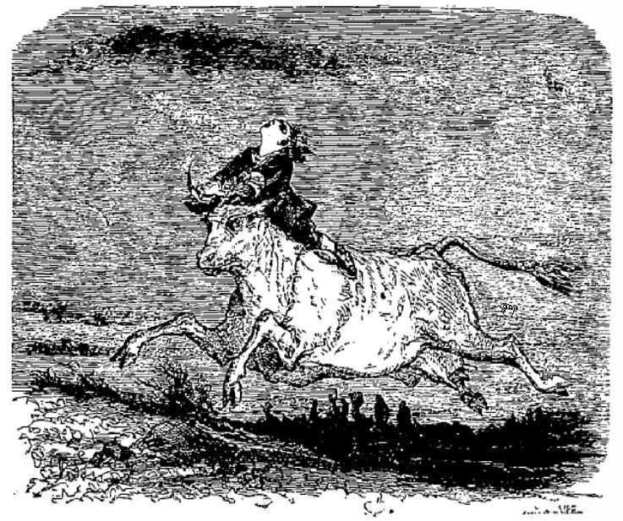
Cependant, la Vache Enragée courait toujours, dévorant l’espace, et se demandait ce qu’elle allait faire du mauvais garçon.
— Ce qui l’a rendu si mauvais, se disait-elle, c’est que ses parents l’on gâté à force de tendresse. Ne changeons pas trop ses habitudes de vie, pour ne pas le désespérer. Il lui suffira peut-être de n’avoir plus là son père et sa mère pour rentrer en lui-même et apprendre à connaître le monde.
Et après avoir passé comme un éclair devant les villages et les villes, traversé les rivières à la nage, franchi les montagnes en trois sauts, elle le déposa doucement sur la pelouse d’un beau château, encore plus beau que celui de son père.
Il était nuit close, et la châtelaine se promenait au frais dans le parc avec son mari, tenant par la main son petit garçon, qui était à peu près du même âge que Zéphyr. C’étaient tous les trois d’assez bonnes gens, serviables à chacun, et n’ayant de fierté que la dose indispensable à ceux qui ne sont pas des saints. Notre héros pouvait plus mal tomber. Quand ils l’aperçurent, étendu presque sans connaissance sur le gazon, ils allèrent le ramasser avec grande compassion.
— Le pauvre petit ! dit la châtelaine. D’où peut-il venir?
— Il est facile de voir à ses habits, dit le châtelain, que c’est un enfant de bonne famille, bien qu’il ne soit pas habillé à la mode de ce pays-ci.
— Oh ! maman ! dit le petit garçon, voilà qu’il ouvre les yeux.
Zéphyr, que l’extrême rapidité de la course avait étourdi dès le commencement, revenait à lui entre les douces mains de la belle dame, et, se croyant encore au moment où la vache, l’avait emporté, il s’écria brusquement :
— Où sont ma canne et mon chapeau?
— Tiens c’est vrai, dit la dame, le cher enfant est nu-tête. Saturnin, va lui chercher une de tes vieilles casquettes.
Pendant que Saturnin allait chercher la vieille casquette, on interrogea Zéphyr, qui déclina son nom et celui de son père ; mais la maudite vache l’avait emmené si loin, qu’à son grand étonnement ou n’avait jamais entendu parler de ces noms-là, dans le pays où il se trouvait. On lui demanda dans quel village était leur château. Il dit le nom à peu près, car c’était un nom difficile à prononcer, et il ne s’était jamais donné la peine de l’apprendre exactement, de sorte que, même en cherchant dans les dictionnaires de géographie, on ne put le retrouver. Il parla d’une vache qui l’avait pris dans ses cornes, et un sourire, qui l’humilia fort, accueillit sa narration.
— D’où qu’il vienne, et par quel chemin, gardons-le, mon ami, dit la bonne châtelaine, il amusera notre Saturnin, qui n’a pas de petit camarade.
— Son histoire me paraît un peu louche, répondit le châtelain ; mais n’importe, ma chère âme, si cela peut te faire plaisir, je ne m’y opposerai pas.
Et ainsi accueilli par charité, le pauvre Zéphyr fut installé dans le château, où on l’envoya coucher dans une petite chambre sous les toits.
— Les maîtres ne savent quoi s’inventer, disait en grondant la vieille bonne, qui le conduisait à sa nouvelle demeure : ils trouvent apparemment qu’on n’a pas assez d’ouvrage sur les bras, qu’ils vont s’affubler d’un petit vagabond, venu on ne sait d’où.
— Impertinente ! s’écria le jeune seigneur, rouge de colère, vous ne savez pas de qui vous parlez. Je vous ordonne de vous taire !
— Voilà un beau merle pour m’ordonner quelque chose ! Allons, entrez là-dedans; c’est trop beau pour vous ; et prenez garde à être poli avec moi, si vous ne voulez pas porter de mes marques.
Et la vieille le poussa dans la chambre avec une bonne taloche que lui aussi fut obligé de garder, car elle ferma sur-le-champ la porte, et tourna la clef dans la serrure.
Zéphyr eut peine à dormir, tout brisé qu’il était par la course qu’il avait faite dans une position assez mal commode. Pour la première fois de sa vie, il apprenait ce que c’était que l’humiliation, et le souvenir des mépris qu’il avait tant de fois prodigués lui fut peut-être importun dans ce moment-là. Mais son orgueil n’était pas dompté, et, pour toute reconnaissance envers ceux qui lui donnaient asile, il s’endormit en composant dans sa tête une conversation où il les arrangeait de la belle façon.
Le lendemain matin, Saturnin se leva à la pointe du jour, tant il était pressé de faire connaissance avec son nouveau camarade ; et sa mère n’eut pas de repos qu’elle n’eut envoyé la vieille bonne chercher le petit étranger. Il dormait de tout son cœur quand elle entra, et répondit fort mal à l’invitation qui lui fut faite, de la part de Saturnin, de se lever incontinent.
— Qu’il aille se promener sans moi ! grogna-t-il ; je n’ai pas envie de me lever.
— Ah ! vous croyez que vous allez manger sans rien faire le pain de monsieur et de madame ? C’est trop d’honneur en vérité que vous fait ce cher enfant de désirer votre compagnie. Je voudrais bien voir que vous le fassiez attendre !
Elle le saisit sans façon et le planta dans son pantalon ; et ce fut ainsi que Zéphyr apprit la manière de se lever de bonne heure quand on n’en a pas envie.
Il était d’une colère qu’on ne saurait dire. Pourtant il eut assez d’esprit pour faire contre mauvaise fortune bon cœur, et descendit vers Saturnin, qui l’accueillit avec de grands transports de joie. La matinée était belle, le parc admirable, et notre garçon, qui n’avait pas l’habitude de voir se lever le soleil, ne fut pas fâché d’assister à ce spectacle magique dont les paresseux ont si grand tort de se priver.
À cet âge, ou oublie vite : les jeux commencèrent à la satisfaction générale. Le bon petit Saturnin faisait de son mieux les honneurs de chez lui, et allait chercher tout ce qu’il avait de beau pour le montrer à son ami. Malheureusement ses yeux s’arrêtèrent sur la brillante ceinture d’or et de soie qui serrait la taille de Zéphyr, et comme il avait le faible d’aimer tout ce qui brillait, il lui prit un vif désir de la posséder. L’autre envoya bien loin la proposition de l’échanger contre une ceinture en cuir uni qu’on lui offrait, et la maîtresse de la maison étant venue à passer par là :
— Maman, dit Saturnin en pleurnichant, il ne veut pas me donner sa ceinture.
— Il te la donnera, mon ami, répondit la mère qui n’était pas plus forte que les autres, et ne savait rien refuser à son fils. Il te la donnera : tu lui as bien donné hier ta casquette.
Et elle s’en alla plus loin, sans y attacher d’autre importance.
Mais l’impitoyable vieille, qui balayait sur la porte, avait entendu ses paroles. Outrée de voir le petit mendiant, comme elle l’appelait, résister à M. Saturnin, qui était son idole, elle se précipita sur la ceinture, objet de la convoitise du cher enfant, et, en un tour de main, elle en eut débarrassé l’étranger.
Ceci devait lui apprendre, semblait-il, qu’il est juste de respecter le bien d’autrui; mais il pensait bien à cela ! Sentant que devant la maison il ne serait pas le plus fort, il emmena son petit maître, dont les pleurs s’étaient séchés, jusque dans le fond du parc ; puis, quand il se fut assuré que personne ne pouvait plus le voir, il se jeta sur l’enfant et le battit d’importance, pour le forcer à rendre la ceinture.
Il allait enfin triompher, quand tout à coup deux longues cornes pointues passèrent entre les combattants, et mon Zéphyr, emporté de nouveau par la vache, recommença à courir le monde avec une rapidité qui lui donnait le vertige.
— Décidément, se dit la Vache. Enragée, la vie de château ne lui vaut rien. Si je le mettais dans le commerce, il aurait une vie plus occupée.
Et sautant par-dessus les murs d’une grande ville, elle le fit rouler sans cérémonie sur un tas de ballots, dans la cour d’un petit marchand. Puis elle s’enfuit en toute hâte, car déjà les commères sortaient avec leurs balais, et le guet accourait pour la mettre en fourrière, croyant que c’était une vache de paysan, échappée du marché.
— Que fais-tu-là, petit drôle ? dit le marchand, un petit homme rouge et grassouillet, qui, ses lunettes sur le nez et des factures à la main, vérifiait scrupuleusement le nombre et la contenance de ses ballots.
Et deux doigts, qui n’étaient pas des plus doux, tenaillèrent vigoureusement l’oreille du petit garçon évanoui, dont les esprits revinrent à leur poste immédiatement.
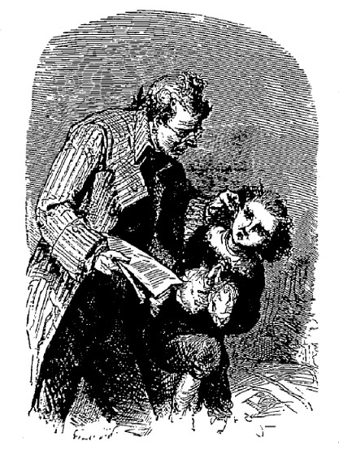
— Ah! monsieur, s’écria-t-il en joignant les mains, ne me faites pas de mal. C’est la vache qui m’a jeté là.
Il raconta encore son histoire, avec un peu moins d’assurance, il est vrai, que la première fois ; mais le marchand hochait la tête et faisait une grimace significative.
— Ce n’est pas à un homme établi qu’on vient raconter ces balivernes-là, mon petit. N’importe ! tu es là, je te garde. Entre à la maison ; nous allons causer de cela avec la bourgeoise.
La bourgeoise jeta de grands cris quand le mari eut annoncé son intention de garder l’enfant. Mais le mari avait sa tête, et ce qu’il avait une fois dit, était dit. Il daigna pourtant expliquer à sa femme qu’ils avaient justement besoin d’un apprenti pour faire les courses et garder la boutique quand ils étaient occupés à autre chose, que c’était là un apprenti tout trouvé, qui ne leur coûterait rien, et qu’ils ne faisaient pas une mauvaise affaire en le prenant. Un mioche comme cela se nourrirait avec rien, et ce n’était pas la mer à boire que de lui mettre un matelas dans la grande soupente, où il restait encore de la place à côté des barils de morue salée.
— D’ailleurs, ajouta-t-il, tu vois qu’il est habillé comme une espèce de petit seigneur, et maniéré qui est, ma foi, très originale. Nous lui ferons porter les livres d’Anténor à l’école, et cela nous fera honneur dans la ville.
Ce dernier argument acheva de convaincre la marchande, qui était presque aussi vaniteuse qu’avaricieuse, et, comme elle passait en revue d’un œil jaloux le riche costume de son nouvel apprenti, elle aperçut la chaîne et les breloques, indices accusateurs de la présence d’une montre dans son gousset.
— Je vous demande un peu, s’écria-t-elle, s’il y a du bon sens de mettre des bijoux comme cela à un enfant de cet âge-là !
Et, pour venger l’insulte faite au bon sens, elle mit la main sur la chaîne, et ramena à elle la montre et les breloques.
— C’est fort joli, dit le marchand en examinant la capture de sa femme, et j’ose dire qu’il y en a là pour de l’argent. Nous mettrons cela à Anténor quand il aura son habit des dimanches.
L’arrêt prononcé, la proie fut déposée avec précaution dans le fond d’un tiroir, comme étant de bonne prise, et l’on n’en parla plus. Le cas n’ayant pas été prévu par le Code de commerce, la conscience des deux époux était parfaitement en repos.
Zéphyr entra sur-le-champ en possession de ses fonctions. On lui mit dans les mains un balai, et on lui fit nettoyer la maison du haut en bas.
Le pauvre enfant était abasourdi. Son coeur se gonflait d’indignation ; mais il se sentait sans défense contre un malheur aussi complet. La façon sévère dont il avait été rappelé à l’existence avait dompté en lui l’esprit de révolte, et son oreille encore brûlante l’avertissait qu’il n’y avait pas là de résistance à essayer.
Ce fut du reste l’unique traitement de ce genre qu’il eut à essuyer dans cette maison. Le marchand s’était permis cette brutalité parce qu’il avait cru sa marchandise en danger, le seul point sur lequel il fût féroce ; mais d’ailleurs il n’avait pas pour deux liards de méchanceté. Pourvu que son petit commerce marchât à sa guise, il ne souhaitait de mal à personne. Il se laissait même aller volontiers à faire des vœux pour le bonheur du genre humain, à la condition qu’il ne lui en coûtât rien. Quand l’apprenti reparut dans la cour, son balai à la main, il lui tira de nouveau l’oreille, mais cette fois avec ménagement, et d’un ton de bonhomie enjouée :
— Allons, courage, mon petit bonhomme ! . C’est comme cela que j’ai commencé, et tu vois où j’en suis maintenant. Travaille ferme, et, qui sait ? peut-être bien un jour tu arriveras comme moi.
Le digne homme se croyait arrivé, et il ne voyait rien au monde qui eût le pas sur lui.
Sous cette discipline assez douce, mais inflexible, notre garçon commença à se ranger. Faire la grasse matinée dans son lit, ce n’était même pas la peine d’y penser ; et de fait, il n’y pensait pas. Toujours sur pied, toujours avec une besogne à faire, il n’avait plus le temps de s’occuper de lui-même et perdait de vue tout doucement son importante petite personne. Une fois ou deux il essaya bien encore de prendre ses grands airs avec les gens qui venaient dans la boutique ; mais la marchande, qui ne connaissait pas de politesses suffisantes pour ses pratiques, lui ayant signifié qu’à la première récidive il irait se coucher sans souper, ce qui était un profit net pour la maison, il comprit que ce n’était pas une chose à faire, et n’y revint plus. Il prenait place à table avec ses maîtres, et, comme la table était ronde, toutes les places se valaient ; mais une fois la soupe et la viande mangées, on lui avait appris à aller voir dans la boutique s’il ne venait personne, autant par économie que pour le tenir à distance respectueuse. De là une considération toujours croissante pour la soupe et la viande, autrefois si dédaignées ; et un jour qu’on lui avait jeté une pomme qui commençait à se gâter, il crut avoir reçu un magnifique cadeau. On ne le maltraitait pas, comme nous avons dit, mais on ne lui donnait jamais une marque d’attachement, jamais une caresse, jamais une parole d’amitié, à moins que le marchand ne jugeât convenable de l’encourager à travailler ferme, un mot qu’il affectionnait. Aussi, le soir, quand le pauvre petit, après avoir péniblement grimpé dans sa soupente infecte, s’étendait pour dormir sur son matelas, le souvenir des tendres baisers de sa mère, reçus jadis avec indifférence, et de la voix si douce de son père, qu’il écoutait à peine, ce souvenir le prenait à la gorge, et il s’endormait en soupirant, avec ces chères images sous les yeux.
Le côté le plus déplaisant de sa position, c’était le service qu’on lui avait imposé auprès du fils de la maison. Depuis qu’Anténor avait un laquais pour porter ses livres à l’école, il ne les aurait pas portés pour un empire, et, quoi que fît le petit Zéphyr, il fallait tout quitter pour porter l’odieux paquet. Ils n’en étaient pas plus amis, car Anténor était un garçon qui n’adressait la parole qu’aux gens de sa condition, et ne permettait même pas au petit porte-livres de marcher à côté de lui. En le voyant aller fièrement à trois pas en avant, Zéphyr put se faire alors une idée de l’air qu’il devait avoir lui-même, dans le temps du laquais de six pieds de haut.
Encore, si le trajet s’était fait directement, on en aurait bientôt vu la fin. Mais Anténor était un franc polisson, qui se moquait de l’école comme du reste. Il n’avait qu’une chose au cœur, la passion des billes ; qu’une chose en tête, la manière de s’en procurer le plus possible, par tous les moyens possibles.
À une centaine de pas à droite de la maison d’école était une petite place où se rassemblait, aux heures de classe, l’élite de la population buissonnière du quartier. C’était le grand marché aux billes. Là florissait la toquette, la poussette, les quatre trous, tous les jeux où l’on peut en gagner et en perdre. Là se négociaient les trocs et les ventes, et s’établissait le cours des billes d’agate. Mons Anténor y faisait régulièrement deux fois par jour son apprentissage du commerce. Il appelait cela sa Bourse, en garçon précoce qu’il était ; et parfois il y restait des heures entières, absorbé dans ses opérations. Pendant ce temps le porte-livres demeurait là sur ses jambes, attendant le bon plaisir du jeune négociant, qui ne consentait à le débarrasser de son fardeau qu’à la porte même de l’école, et c’était bien légitime, puisque les moyens de ses parents lui permettaient d’avoir un domestique.
Zéphyr avait là tout le temps de se rappeler combien de fois, lui aussi, il avait tenu les domestiques sur pied des heures entières, pour les motifs les plus futiles ; mais comme ces sortes de souvenirs ne lui suffisaient pas à tuer le temps, il finit par s’aviser, comme dernière ressource, d’ouvrir les malheureux livres, la source de son esclavage, et, bien qu’ils ne fussent pas précisément amusants, petit à petit il y prit goût, de sorte que c’était Anténor qui allait à l’école, et Zéphyr qui apprenait.
— Anténor, s’écria un jour un camarade, regarde donc ton groom qui use tes livres !
— Laisse-le lire le pauvre diable ! il a besoin de cela pour faire son chemin. A combien le cent des moyennes?
Trois mois se passèrent ainsi. L’ancien petit seigneur avait déjà considérablement gagné. Pourtant l’empire qu’il savait prendre sur lui-même n’était pas encore de bon aloi. La crainte seule l’inspirait, et au fond de son cœur habitait toujours l’égoïsme, qui se taisait seulement. Enfin un beau matin que le marché aux billes était plus animé que de coutume, et que la station menaçait de se prolonger indéfiniment, l’envie le prit, une envie irrésistible, d’être son maître un moment. Il remit les livres sous son bras, et prit sans rien dire le chemin des portes, abandonnant le superbe Anténor à ses préoccupations commerciales.
C’était une de ces belles matinées d’automne, où le soleil semble regarder la terre d’un œil d’amour, comme pour lui faire ses adieux. En franchissant l’enceinte de la ville, l’enfant respira avec délices un petit vent frais qui détachait de temps en temps une feuille aux arbres encore verts. Il contempla la campagne, et se baissa pour ramasser une fleur avec un sentiment nouveau pour lui. Il y avait, si longtemps qu’il ne voyait que des pierres, et qu’il était poursuivi par l’odeur de la morue salée !
Quel fut son étonnement d’apercevoir dans une prairie, sur le bord du chemin, la Vache Enragée qui le regardait mélancoliquement ! Son premier mouvement fut de prendre la fuite ; mais les misères de sa vie avaient déjà développé son courage.
Il marcha droit à elle.
— Que me veux-tu? lui dit-il sans sourciller. Si tu as envie de m’emmener d’ici, libre à toi ; j’en ai assez.
Toutes les humiliations qu’il avait dévorées depuis trois mois se dressèrent à ces mots, comme une armée, devant ses yeux, et il se jura en lui-même de ne plus remettre les pieds dans l’infernale boutique. L’ingrat ne sentait pas encore tout ce qu’il lui devait.
— Si je t’emmène ailleurs, lui répondit la vache, tu en auras bien d’autres à supporter, mon pauvre garçon.
— N’importe, ce sera autre chose. Tout plutôt que d’être une minute de plus le laquais de cet Anténor!
Zéphyr commençait à avoir du cœur. Il saisit bravement les cornes qui l’avaient déjà tant fait voyager, et, le recevant sur son dos, la vache partit devant elle au petit trot.
Ils avaient fait connaissance, et ce voyage-ci se fit plus gaiement que les autres.
— Tu ne vas pas bien vite aujourd’hui, dit Zéphyr à sa monture, qui s’arrêtait de temps à autre, et baissait son long cou maigre pour attraper une touffe d’herbes.
— Oh! je ne suis pas pressée. Ce n’est pas loin d’ici.
— C’est que je commence à avoir faim.
— Eh bien ! bois mon lait.
Le petit garçon sauta à terre, et, se pendant aux mamelles de la Vache Enragée, il but son lait à grandes gorgées. Il lui trouva une saveur âpre qui ne laissait pas d’être agréable. Ce n’était pas nourrissant, mais c’était fortifiant ; et quand il remonta, il se sentait le cœur léger, et envisageait l’avenir sans trop d’inquiétude.
Elle l’emporta ainsi tout le jour, le long des haies et par les prés, où le foin des regains s’élevait en meules odorantes. Il humait l’air à pleine poitrine, et il lui prenait des envies de chanter qui auraient bien étonné ses pauvres parents, s’ils avaient pu le voir dans cet équipage, allant sans savoir où. Quand arriva le soir, il se prit à penser à eux, à leur tendresse, à leur chagrin; et deux larmes roulèrent sur ses joues, déjà légèrement brunies, comme il se demandait quand et comment il pourrait retourner chez eux. Il devenait décidément meilleur.
La nuit était venue, et la vache allait toujours. Enfin elle s’arrêta devant une pauvre cabane isolée, à l’entrée d’un bois, avec un gros tas de fumier devant la porte. On pouvait distinguer à la clarté des étoiles son toit de chaume, à moitié défoncé, bossué par places de gros paquets de mousse, et la palissade de planches vermoulues qui servait de clôture au carré de terre cultivée, attenant à la maison.
— C’est ici, dit-elle, descends et entre.
— Ici ! Tu n’y penses pas ! C’est bien trop sale
— Descends, te dis-je, et entre. J’entrerai avec toi et je ne te quitterai plus.
Malgré son amitié de fraiche date pour la Vache Enragée, la perspective qu’elle lui offrait n’était pas assez séduisante pour le décider, et il se tenait de plus belle à ses cornes, très peu enthousiasmé de sa proposition. Mais elle fit un saut de côté qui le désarçonna brusquement, et l’envoya tomber, tout de son long, juste sur le tas de fumier.
Au bruit de sa chute, un gros chien sortit de la cabane en aboyant, et une paysanne assez laide se montra sur la porte.
— Qui est là, dit-elle et que vient-on faire ici à cette heure ?
— Ne pourriez-vous pas, ma bonne dame, me recevoir chez vous ? dit Zéphyr d’une voix craintive, tout en se relevant, et s’essuyant comme il pouvait.
— Veux-tu bien vite te sauver, petit mauvais sujet ! Prends-tu ma maison pour une auberge? Arrive ici, Jean, et viens voir ce beau monsieur qui demande à coucher chez nous.
Zéphyr s’était réfugié contre sa vache pour échapper au chien qui aboyait furieusement et menaçait de le mordre.
— Il faut rester ici, lui dit-elle tout bas.
Le paysan parut avec une lanterne. C’était un grand et fort homme, à l’œil dur, aux traits énergiques.
— Je ne reçois pas les vagabonds, dit-il. Passe ton chemin, toi et ta vache de malheur, ou vous aurez à faire à moi.
— Il faut rester ici, disait toujours la vache sans s’intimider de la menace.
Zéphyr se mit à genoux
— Par grâce, mon bon monsieur...
Il n’eut pas le temps de rien ajouter. Un gros garçon, à peine plus âgé, mais deux fois plus fort que lui, se précipita, hors de la cabane, et prenant le suppliant dans ses bras :
— Je veux le petit monsieur, cria-t-il ; c’est pour moi ; je veux qu’il vienne chez nous.
Jean et sa femme se regardèrent, et comprirent qu’il fallait céder.
— Allons, dit le père subjugué, entre donc, puisque Jacquot le veut.
La Poile se referma sur eux, et la Vache Enragée prit d’elle-même le chemin d’une étable délabrée, où un petit cheval borgne, à longs poils emmêlés, mâchait tristement un reste de vieille litière.
Comme on l’avait annoncé à Zéphyr, il trouva là une vie plus rude que chez son marchand, mais il avait eu raison de penser qu’il souffrirait moins.
Pour commencer, on lui enleva, dès le lendemain jusqu’à la dernière miette des habits qu’il avait sur le corps en arrivant. Le surtout de velours avait ramassé plus d’une tache dans la boutique et dans les rues de la ville, et portait largement les traces de sa récente accolade avec le tas de fumier; mais tel qu’il était, il fit encore l’admiration de toute la cabane. La paysanne le nettoya de son mieux, le ploya avec soin, et le rangea avec le reste dans un coin de l’armoire.
— C’est trop beau pour ici, dit la bonne femme, et je ne veux pas qu’il use tout cela chez nous. Il le retrouvera pour s’en aller.
On lui donna une grosse chemise de toile écrue, un pantalon de cotonnade, une blouse bleue et une paire de sabots, le tout pris dans le meilleur de la garde-robe de Jacquot. Je crois bien qu’on ne lui mit point de bas, je n’ose pas trop vous dire pourquoi. Toujours est-il que ce ne fut point par avarice, ni pour établir une distinction entre lui et le fils de la maison. Il était chez de braves gens, difficiles à prendre il est vrai, durs aux autres comme à eux-mêmes, et tenant fermés d’un triple cadenas leur cœur et leurs mains. Mais quand une fois ils les avaient ouverts, ils donnaient tout ce qu’il y avait dedans.
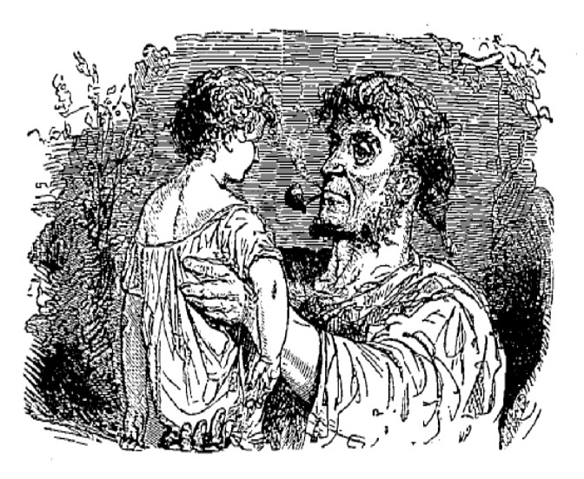
Le pauvre Zéphyr se sentit d’abord tout penaud sous ce nouveau costume. Ses membres délicats dansaient un peu dans les habits du gros Jacquot, et le bois des sabots semblait bien raboteux à ses petits pieds nus. On bourra les sabots d’une bonne poignée de paille fraîche, et deux jours après il n’y faisait plus attention.
Quand vint l’heure de se mettre à table, ce fut une autre histoire. On servit pour tout régal du pain noir et des pommes de terre ; je dois avouer qu’à la première bouchée il fit involontairement la grimace. Heureusement que la pinte de lait qu’il avait bue la veille lui avait creusé l’estomac. Comme d’ailleurs il en eut à bouche-que-veux-tu, et qu’on ne le renvoya point au dessert, il ne se crut pas trop malheureux. Au bout de quelques jours, il en arriva du pain noir comme des sabots : il trouva que c’était très-bon.
La place et les meubles étaient comptés dans la cabane, et je suis forcé d’avouer que le lit qu’on avait donné à l’hôte de Jacquot n’était pas brillant. C’était une botte de paille, à côté des bêtes. Mais quelle différence avec sa soupente de la ville ! Là, au moins, il avait de l’air, et cette bonne odeur d’étable qui rend la santé aux malades. Quand il s’était blotti, à demi déshabillé, dans sa couche, la vache, devenue tout à fait son amie, tendait vers lui son mufle roux qui semblait demander une caresse ; le chien venait lui lécher les mains ; il n’était pas jusqu’au petit cheval qui, de son œil unique, ne lui envoyât un regard d’amitié. Comme il s’endormait bien là-dedans le soir, et le matin comme il était lestement levé ! Ce sont les trop bons lits qui vous rendent paresseux. Ils vous tiennent serré dans leurs couvertures, et ne veulent pas vous lâcher. Combien de fois, quand il se réveillait avant le jour, et qu’il se tenait accoudé, regardant dormir ses bêtes, combien de fois sa pensée l’emporta dans le somptueux château qu’il avait perdu ! Mais ce n’était plus à ses splendeurs qu’il rêvait, c’était aux bons parents qu’il y avait laissés, et ce retour vers le passé ne le torturait pas comme autrefois, car il se sentait devenir meilleur, et quelque chose lui disait qu’il serait récompensé.
Il se familiarisa aussi vite avec les gens qu’avec les choses.
Le père Jean lui avait fait d’abord bien peur avec sa grosse voix et son regard dominateur. Je conviendrai qu’il ne choisissait pas toujours ses termes pour exprimer sa volonté, et le père d’Anténor avait un vocabulaire moins farouche. Mais il y avait dans le grand paysan une sorte de dignité native, et une autorité personnelle qui rendait l’obéissance facile avec lui, parce qu’elle s’imposait d’elle-même, et sa rudesse loyale fortifiait l’âme de l’enfant, tout en la secouant. Zéphyr ne tarda pas à ressentir pour lui ce respect affectueux, sans mélange de crainte, qu’inspirent les fortes et bonnes natures, et qui fait tant de bien aux enfants quand on sait le leur inspirer.
La paysanne n’était pas belle, et elle aussi parlait quelquefois un peu fort. Mais elle s’était prise d’une telle tendresse pour l’enfant, qu’elle n’appelait plus que son cher mignon, et elle était si bonne avec lui, à travers ses tempêtes, qu’il ne put s’empêcher de l’aimer de tout son coeur. Heureux les enfants qui aiment quelqu’un ! Si la crainte est le commencement de la sagesse, l’amour est le commencement de la bonté.
Jacquot, son protecteur, fut précisément son seul ennui sérieux dans les premiers temps. Sans se croire élevé d’un pouce sur celui qui avait sa blouse et son pantalon, il abusait naïvement de sa force sur le petit monsieur, dont le langage et les manières lui paraissaient d’un ridicule achevé. Les parents n’avaient pas demandé au garçon son histoire, par discrétion ; mais Jacquot la savait dès le lendemain matin. Dieu sait s’il en fît des gorges chaudes ! et du premier coup il le baptisa de petit seigneur à la vache. Le mot lui parut si heureux qu’il le répétait à chaque instant, ce qui finit à la longue par devenir terriblement déplaisant.
Vous n’êtes pas allé peut-être à Stuttgart. Eh bien ! allez-y, et demandez qu’on vous conduise chez celui qu’ils appellent Affen-Werner, ce qui veut dire, s’il vous plaît, Werner des singes. Parmi cent autres curiosités, vous verrez là, s’il y est encore, un gros singe auquel le maître de l’établissement a livré un malheureux petit chat blanc. Le singe caresse son chat, il le soufflette, il lui cherche les puces, il le roule à terre, il le lâche, il le rattrape, il l’enlève par la queue, par la tête, par le milieu du corps : le pauvre chat n’ose pas tenter de résistance, tant il est abruti par cette persécution de ntous les instants ; et l’assistance de rire à gorge déployée. Notez que ce sot les meilleures gens du monde; aussi m’avaient-ils promis qu’on ne le ferait plus.
Ainsi fut d’abord Zéphyr entre les mains, je dirais presque entre les pattes du gros Jacquot. Il en avait le cœur moins gros qu’avec Anténor, car après tout c’étaient jeux de camarade. Pourtant c’étaient des jeux bien fatigants pour lui, et les parents en riaient, n’y entendant pas autrement malice. À la fin, il rassembla son énergie, et après trois sommations inutiles à son tyran, il lui envoya, de toutes ses petites forces, un grand coup de poing au beau milieu du front. Jacquot recula et n’y revint plus, non pas qu’il se souciât beaucoup du coup de poing : il n’y paraissait seulement pas ; mais il venait d’apprendre que ses jeux déplaisaient à son ami, et jusque là il n’y avait pas pensé.
Bientôt le Seigneur à la vache reprit son avantage. Les livres qu’il avait sous le bras en quittant la ville lui étaient devenus une ressource précieuse dans cette solitude. Il ne fut pas longtemps à savoir tout ce qu’ils disaient, et alors il se mit en tête d’entreprendre l’éducation de son robuste camarade, qui se laissa faire très docilement, et commença à lui témoigner une haute considération. Ce que Zéphyr n’avait pas compris parfaitement, en étudiant, devint clair dans sa tête quand il se vit forcé d’y réfléchir sérieusement pour l’enseigner. Il y gagna lui-même presque autant que son disciple, et ce qu’il apprit surtout ce fut le respect dû aux leçons, à force de le prêcher à son pétulant élève dont l’esprit, ni les jambes, ne pouvaient rester en place. La leçon finie, Jacquot prenait la main du magister, et partait en bondissant pour la forêt, où l’on allait chercher les nids, épier le passage des lapins de garenne, et ramasser de beaux fagots de bois mort qu’on rapportait en triomphe pour avoir chaud dans les jours froids.
Service pour service. Un paysan se mépriserait s’il chargeait un petit enfant d’un travail sérieux et de longue haleine. Mais Jacquot était un fier ouvrier, qui ne pouvait voir rien faire devant lui sans y mettre la main, et, comme les deux enfants ne se quittaient pas, Zéphyr se mit de lui-même à son école. Le petit paysan apprit au petit monsieur à manier la bêche, à rouler la brouette, à enlever le fumier d’un joli coup de fourche pour charger le haquet du petit cheval. Cela l’amusait fort, et il y allait de tout cœur, si bien qu’un jour Jean passant à côté de lui, pendant qu’il retournait gaillardement un carré de terre d’où l’on venait d’arracher les oignons, lui frappa amicalement sur l’épaule en disant :
— Courage, petit, te voilà en train de devenir un homme.
Cette simple parole le grandit de six pouces, ce qui était beaucoup pour sa taille. Il laissa sa bêche pour respirer plus librement, car il étouffait presque de contentement de lui-même ; et la Vache Enragée, qui rôdait par là, ayant passé en ce moment sa tête par une brèche de la vieille palissade, il courut à elle pour la caresser.
— Méchante vache, lui dit-il, tu m’as enlevé à mes parents ; mais je te dois trop pour t’en vouloir.
Disant cela, il l’embrassa en plein entre les deux cornes.
Une vive lumière l’éblouit tout à coup. Une dame plus belle que le jour était devant lui, et s’étant regardé, il s’aperçut couvert, non plus de l’accoutrement ridicule dont il était si fier jadis, mais d’un costume élégant, commode et simple, tel qu’il convient à un seigneur qui n’est encore qu’un petit enfant.
— Tu nous as sauvés tous les deux, lui dit la belle dame en le prenant dans ses bras. Tu reverras les amis que tu as ici ; mais présentement viens vite : tes parents t’attendent.
Il y avait un an, jour pour jour, que l’enfant avait disparu ; et ses parents, désolés comme au premier soir, s’étaient enfermés dans leur chambre pour donner un libre cours aux pleurs que faisait couler ce triste anniversaire.
— Qui nous rendra notre enfant ? disait la mère la tête appuyée sur l’épaule de son mari, qui la regardait d’un œil plein de larmes.
— Le voici ! dit la fée qui parut tout à coup devint eux avec Zéphyr.
Je ne veux pas vous raconter la joie qu’il y eut dans cette maison. La mère embrassait son fils comme une folle, et ne pouvait assez redire combien il était devenu grand et fort. Le père contemplait avec ravissement son air franc et résolu, sa bonne mine et la simplicité tranquille de ses manières. Les gens accoururent, sans souci de l’étiquette, et l’on s’embrassait sans regarder qui. Le grand laquais, qui n’osait plus se montrer depuis le fatal accident, s’était assis dans un fauteuil et pleurait comme un enfant.
— Mais qu’as-tu donc fait de la Vache Enragée? demanda la petite sœur qui ne pouvait reconnaître son frère.
— Nous l’avons mangée, dit la fée Bon-Appétit en riant et en montrant une magnifique rangée de dents.
On tua le veau gras, et la façon dont Zéphyr lui fit honneur, donna à penser que la fée pouvait bien avoir dit vrai.
C’est depuis ce temps-là que quand un enfant. est méchant, on le menace de lui faire manger de la Vache Enragée, et plût au ciel qu’ils en mangeassent tous, et que cela leur fît autant de bien qu’au petit Zéphyr !

